Bandung, 15 September 2006

Nomor : 08/ASASI/EX/09/06
Lamp : -
Hal : Undangan ASASI

Kepada yang kami hormati
Rekan-Rekan Akademisi
di Tempat

Bismillahirrahmaanirrahiim
Assalamu’alaikum Warahmatullahi Wa Barakaatuh

Bersama surat ini kami dari Asosiasi Akademisi Perguruan Tinggi Seluruh Indonesia (ASASI) bermaksud mengundang rekan-rekan Akademisi untuk menghadiri Seminar dan Mukernas Asasi ke 1 pada :
Hari / tanggal : Rabu / 20 September 2006
Pukul : 08.00 – 17.00
Tempat : Gedung B Lantai VI Universitas Widyatama
Acara : Seminar dan Mukernas Asasi ke-1.
Sambutan:Rektor Univ Widyatama, DR.Mame Sutoko,DEA
Keynote Speaker : DR. Hidayat Nurwahid, MA

Demikian rencana ini kami sampaikan dengan harapan agar Bapak/Ibu dapat hadir pada acara tersebut.
Atas perhatian dan kerjasamanya, Kami ucapkan terima kasih.

Wassalamu’alaikum warahmatullahi wa barakaatuh

Hormat Kami,

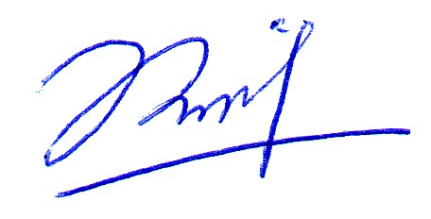

Permana, ST, MT.
Ketua Panitia

